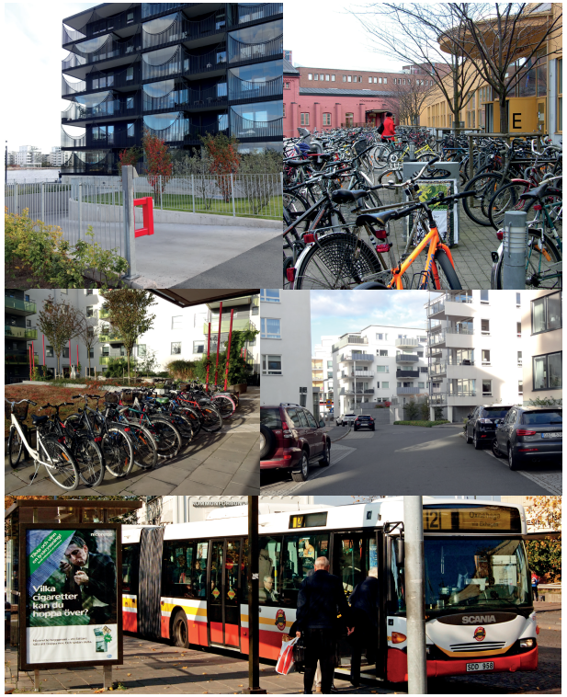

**GRÖN RESPLAN**

**För reducering av parkeringstal vid nybyggnation**

Bilaga till ”Parkeringstal för Jönköpings kommun” (antagen av Stadsbyggnadsnämnden 2016-06-16).

*Beslutad av PLEX-gruppen 2017-03-10.*

## Inledning

Grön resplan är ett redskap för byggaktörer och fastighetsägare som önskar reducering av parkeringstal vid nybyggnationer. Den gröna resplanen redovisas normalt i samband med att detaljplan upprättas och innehåller planerade åtgärder med syfte att minska behovet av bilanvändning. Därefter godkänner Stadsbyggnadskontoret den gröna resplanen och fastställer hur stor reducering av parkeringstalet som kan medges. Godkänd grön resplan bifogas fastställd detaljplan. Verifikat som visar att föreslagna åtgärder kommer att genomföras ska redovisas i samband med ansökan om bygglov och är en förutsättning för att bygglov ska medges. Uppföljning kan komma att ske via stickprovskontroller.

**Kontaktuppgifter (fylls i av byggaktören)**

|  |
| --- |
| **Namn på byggaktör**  Skriv här |
| **Adress**  Postadress  Postnummer  Ort |
| **Organisationsnummer**  Skriv här |
| **Fastighetsbeteckning**  Skriv här |
| **Namn på projektet/nybyggnationen**  Skriv här |
| **Typ av nybyggnation**  Bostäder  Verksamhet |
| **Önskad reducering (kryssa i önskad nivå)**  5 %  10 %  15 % |
| **Datum**  Skriv här |

**Rutin för grön resplan (fylls i av kommunen)**

|  |
| --- |
| **Samordnande tjänsteperson (Utveckling- och trafikavdelningen)**  Skriv här |
| **Ansvarig tjänsteperson (bygglovsavdelningen)**  Skriv här |
| **Beslutad reducering**  5 %  10 %  15 % |
| **Instanser som granskat ärendet**  Planavdelningen  Bygglovsavdelningen  Utveckling- och trafikavdelningen |
| **Datum för beslut i PLEX-gruppen**  Skriv här |

## Underlag för beslut (fylls i av kommunen)

Ett beslut kan komma att prövas eller ifrågasättas. Dokumentera viktig bakgrund som ligger till grund för beslut om reducering av parkeringstal eller eventuellt avslag. Om beviljade avsteg har gjorts ska detta dokumenteras. Med detta skapas en tydligare rutin för likvärdig bedömning mellan olika gröna resplaner. Eventuellt övrigt material ska bifogas detta dokument.

|  |
| --- |
| **Kommentar av samordnande tjänsteperson (Utveckling- och trafikavdelningen)**  Klicka här för att ange text  **Beviljade eventuella avsteg och motivering**  Klicka här för att ange text |
| **Datum**  Skriv här |

## Åtgärder vid bostäder

Åtgärder markerade med **fet text** är obligatoriska för att erhålla reducering. Utöver dessa ska minst 2 valfria åtgärder eller förutsättningar uppfyllas för att få tillgodoräkna sig en reducering. Vi ser gärna att byggaktörer och fastighetsägare själva ger förslag på kreativa lösningar som kan minska bilbehovet. Dessa kan då ersätta icke obligatoriska åtgärder i denna lista. Samtliga åtgärder förtydligas i bilaga 1.

|  |  |  |  |
| --- | --- | --- | --- |
|  | **Reduktion för bostäder** | | |
| **Redu-cering** | **Zon A** | **Zon B** | **Zon C** |
| **15 %** | **Bilpool**  Cykelpool (elcyklar inkl. elassisterade lådcyklar)  **Kollektivtrafikkort i hyran**  **Information om hållbara resor**  **Elcykel i hyran** (1)  **Cykelfaciliteter** (2)  Avstånd till kollektivtrafik <400 m (3)  Avstånd till bilparkering >400 m  Realtidsskyltar för kollektivtrafik  Parkeringsplats ingår ej i hyra utan avgift som bär P-platsens kostnad tas ut.  Samutnyttjande av bilparkering med verksamhet. | Bilpool  Cykelpool (elcyklar inkl. elassisterade lådcyklar)  **Kollektivtrafikkort i hyran**  **Information om hållbara resor**  **Elcykel i hyran** (1)  **Cykelfaciliteter** (2)  Avstånd till kollektivtrafik <400 m (3)  Avstånd till bilparkering >400 m  Realtidsskyltar för kollektivtrafik  Parkeringsplats ingår ej i hyra utan avgift som bär P-platsens kostnad tas ut.  Samutnyttjande av bilparkering med verksamhet. | Bilpool  Cykelpool (elcyklar inkl. elassisterade lådcyklar)  Kollektivtrafikkort i hyran  **Information om hållbara resor**  **Elcykel i hyran** (1)  **Cykelfaciliteter** (2)  Avstånd till kollektivtrafik <600 m (3)  Avstånd till bilparkering >400 m  Realtidsskyltar för kollektivtrafik  Parkeringsplats ingår ej i hyra utan avgift som bär P-platsens kostnad tas ut.  Samutnyttjande av bilparkering med verksamhet. |
| **10 %** | Bilpool  Cykelpool (elcyklar inkl. elassisterade lådcyklar)  **Kollektivtrafikkort i hyran**  **Information om hållbara resor**  **Elcykel i hyran** (1)  **Cykelfaciliteter** (2)  Avstånd till kollektivtrafik <400 m (3)  Avstånd till bilparkering >400 m  Realtidsskyltar för kollektivtrafik  Parkeringsplats ingår ej i hyra utan avgift som bär P-platsens kostnad tas ut.  Samutnyttjande av bilparkering med verksamhet. | Bilpool  Cykelpool (elcyklar inkl. elassisterade lådcyklar)  Kollektivtrafikkort i hyran  **Information om hållbara resor**  **Elcykel i hyran** (1)  **Cykelfaciliteter** (2)  Avstånd till kollektivtrafik <400 m (3)  Avstånd till bilparkering >400 m  Realtidsskyltar för kollektivtrafik  Parkeringsplats ingår ej i hyra utan avgift som bär P-platsens kostnad tas ut.  Samutnyttjande av bilparkering med verksamhet. | Bilpool  Cykelpool (elcyklar inkl. elassisterade lådcyklar)  Kollektivtrafikkort i hyran  **Information om hållbara resor**  Elcykel i hyran (1)  **Cykelfaciliteter** (2)  Avstånd till kollektivtrafik <600 m (3)  Avstånd till bilparkering >400 m  Realtidsskyltar för kollektivtrafik  Parkeringsplats ingår ej i hyra utan avgift som bär P-platsens kostnad tas ut.  Samutnyttjande av bilparkering med verksamhet. |
| **5 %** | Bilpool  Cykelpool (elcyklar inkl. elassisterade lådcyklar)  Kollektivtrafikkort i hyran  **Information om hållbara resor**  **Elcykel i hyran** (1)  **Cykelfaciliteter** (2)  Avstånd till kollektivtrafik <400 m (3)  Avstånd till bilparkering >400 m  Realtidsskyltar för kollektivtrafik  Parkeringsplats ingår ej i hyra utan avgift som bär P-platsens kostnad tas ut.  Samutnyttjande av bilparkering med verksamhet. | Bilpool  Cykelpool (elcyklar inkl. elassisterade lådcyklar)  Kollektivtrafikkort i hyran  **Information om hållbara resor**  Elcykel i hyran (1)  **Cykelfaciliteter** (2)  Avstånd till kollektivtrafik <400 m (3)  Avstånd till bilparkering >400 m  Realtidsskyltar för kollektivtrafik  Parkeringsplats ingår ej i hyra utan avgift som bär P-platsens kostnad tas ut.  Samutnyttjande av bilparkering med verksamhet. | Bilpool  Cykelpool (elcyklar inkl. elassisterade lådcyklar)  Kollektivtrafikkort i hyran  **Information om hållbara resor**  Elcykel i hyran (1)  Cykelfaciliteter (2)  Avstånd till kollektivtrafik <600 m (3)  Avstånd till bilparkering >400 m  Realtidsskyltar för kollektivtrafik  Parkeringsplats ingår ej i hyra utan avgift som bär P-platsens kostnad tas ut.  Samutnyttjande av bilparkering med verksamhet. |

1 Om elcykel erbjuds i hyran/köpet krävs enbart elassisterade lådcyklar i cykelpool.

2 Enligt plusåtgärder för cykelfaciliteter (sidan 6).

3 Minst 3 avgångar i timmen vid Zon A och B och minst 2 avgångar i timmen vid Zon C.

## Åtgärder vid verksamheter

För samtliga verksamhetstyper bör den grundläggande utgångspunkten vara att hålla nere p-talen för långtidsparkering och personalparkering. Det står byggaktören fritt att välja vilka åtgärder som ska utföras (förutom information om hållbara resor som är ett grundkrav). Vi ser gärna att byggaktörer och fastighetsägare själva ger förslag på kreativa lösningar som kan minska bilbehovet. Dessa kan då ersätta åtgärder i denna lista. Samtliga åtgärder förtydligas i bilaga 1.

|  |  |  |  |
| --- | --- | --- | --- |
| **Reduktion för verksamheter** | | | |
| **Verksamhet** | **Reducering** | **Personal- och besöksparkering** | |
| **Kontor** | 15 %  (Minst 6 st) | Grön resplan för verksamhetsutveckling (1)  Resepolicy  Bilpool för anställda  Cykelpool för anställda (2)  Cykelfaciliteter (3)  Kollektivtrafikkort för anställda  Realtidsskyltar för kollektivtrafik | Samnyttjande  **Information om hållbara resor**  Årliga cykla till jobbet-kampanjer  Avstånd till kollektivtrafik <400 m (4)  Avstånd till bilparkering >400 m  Avgift för parkeringsplats |
| 10 %  (Minst 4 st) |
| 5 %  (Minst 2 st) |
| **Förskola/skola** | 15 %  (Minst 6 st) | Grön resplan för verksamhetsutveckling (1)  Resepolicy  Cykelpool för anställda (2)  Cykelfaciliteter (3)  Kollektivtrafikkort för anställda  **Information om hållbara resor**  Avgift för parkeringsplats | Samnyttjande  Åtgärd för vandrande skolbuss  Årliga cykla till jobbet-kampanjer  Avstånd till kollektivtrafik <400 m (4)  Avstånd till bilparkering >400 m  Realtidsskyltar för kollektivtrafik |
| 10 %  (Minst 4 st) |
| 5 %  (Minst 2 st) |
| **Handel** | 15 %  (Minst 6 st) | Grön resplan för verksamhetsutveckling (1)  Resepolicy  Bilpool för anställda  Cykelpool för anställda (2)  Cykelfaciliteter (3)  Kollektivtrafikkort för anställda  Avgift för parkeringsplats | Lånecyklar inklusive lådcyklar  Samnyttjande  **Information om hållbara resor**  Årliga cykla till jobbet-kampanjer  Avstånd till kollektivtrafik <400 m (4)  Avstånd till bilparkering >400 m  Realtidsskyltar för kollektivtrafik |
| 10 %  (Minst 4 st) |
| 5 %  (Minst 2 st) |
| **Hotell** | 15 %  (Minst 6 st) | Grön resplan för verksamhetsutveckling (1)  Resepolicy  Bilpool för anställda  Cykelpool för anställda (2)  Cykelfaciliteter (3)  Kollektivtrafikkort för anställda  **Information om hållbara resor** | Lånecyklar inklusive lådcyklar  Pick-up/drop-off med hållbara färdmedel (5)  Samnyttjande  Årliga cykla till jobbet-kampanjer  Avstånd till kollektivtrafik <400 m (4)  Avstånd till bilparkering >400 m  Avgift för parkeringsplats |
| 10 %  (Minst 4 st) |
| 5 %  (Minst 2 st) |
| **Restaurang** | 15 %  (Minst 6 st) | Grön resplan för verksamhetsutveckling (1)  Resepolicy  Bilpool för anställda  Cykelpool för anställda (2)  Cykelfaciliteter (3)  Kollektivtrafikkort för anställda  Avgift för parkeringsplats | Hemkörning med cykel  Samnyttjande  **Information om hållbara resor**  Årliga cykla till jobbet-kampanjer  Avstånd till kollektivtrafik <400 m (4)  Avstånd till bilparkering >400 m |
| 10 %  (Minst 4 st) |
| 5 %  (Minst 2 st) |
| **Samlingslokal** | 15 %  (Minst 6 st) | Grön resplan för verksamhetsutveckling (1)  Resepolicy  Bilpool för anställda  Cykelpool för anställda (2)  Cykelfaciliteter (3)  Kollektivtrafikkort för anställda  Realtidsskyltar för kollektivtrafik | Samnyttjande  **Information om hållbara resor**  Årliga cykla till jobbet-kampanjer  Avstånd till kollektivtrafik <400 m (4)  Avstånd till bilparkering >400 m  Avgift för parkeringsplats |
| 10 %  (Minst 4 st) |
| 5 %  (Minst 2 st) |

1 Väljer byggaktören/fastighetsägaren detta alternativ ersätter den samtliga åtgärder och innebär 15 % reducering. Läs mer om grön resplan på kommunens hemsida, sökord *grön resplan*.

2 Standarden på cyklar och drift ska motsvara en kommersiell aktörs nivå.

3 Enligt plusåtgärder för cykelfaciliteter (sidan 5).

4 Minst 3 avgångar i timmen vid Zon A och B och minst 2 avgångar i timmen vid Zon C.

5 Ett hållbart färdmedel definieras som fossilbränslefri (t ex biogas eller el).

## Egna initiativ

Beskriv åtgärden ni önskar ha reducering för. Kryssa i om det gäller bostäder eller verksamheter.

|  |  |
| --- | --- |
| **Reduktion för egen åtgärd** | |
| **Bostäder** | **Verksamheter** |
| **Beskrivning av åtgärder** | |
| Kort beskrivning av åtgärd | |
| Kort beskrivning av åtgärd | |
| Kort beskrivning av åtgärd | |
| Kort beskrivning av åtgärd | |
| Kort beskrivning av åtgärd | |

## Plusåtgärder för cykelfaciliteter

Cykelparkering bör delas in i lång- och korttidsparkering och båda bör finnas vid fastigheten. Med långtidsparkering menas parkering under 6 timmar eller längre och ska därför finnas vid bostaden och arbetsplatsen. Korttidsparkeringar bör finnas vid bostäder, arbetsplatser, dagligvaru- och sällanköpshandel, serviceinrättningar samt turistmål och besöksmål. För att tillgodoräkna sig reducering enligt åtgärdslista krävs minst 10 åtgärder för långtidsparkering samt 5 åtgärder för korttidsparkering. Vi ser gärna att byggaktörer och fastighetsägare själva ger förslag på kreativa lösningar som kan minska bilbehovet. Dessa kan då ersätta åtgärder i denna lista.

|  |  |  |
| --- | --- | --- |
|  | **Långtidsparkering** | **Korttidsparkering** |
| **Dimensioner** | Minst 0,7 m i C/C-bredd  Minst 2 m i längd per plats  Plats för minst 1 specialcykel/cykel med kärra per 10 cyklar | Minst 0,6 m i C/C-bredd  Minst 1,85 m i längd per plats  Plats för minst 1 specialcykel/cykel med kärra per 10 cyklar |
| **Lokalisering** | Kortare avstånd till entré än för bilparkering  Högst 100 m till entré  Cykelparkering i eller i direkt anslutning till fastigheten | Max 25 m till entré  Tydlig och god koppling till cykelinfrastrukturen  Cykelparkering i eller i direkt anslutning till fastigheten |
| **Tillgänglighet** | Genomtänkta lösningar för att minimera branta kanter, trånga passager osv  Vid trappa ska det finnas ramp  Automatiska dörröppnare | Genomtänkta lösningar för att minimera branta kanter, trånga passager osv  Vid trappa ska det finnas ramp  Automatiska dörröppnare |
| **Säkerhet, skydd, trygghet** | Väderskyddad parkering  God belysning invändigt samt vid entréer  Möjlighet till ramlåsning  Inomhusförvaring i uppvärmt utrymme  God insyn för ökad trygghetskänsla  Egen väderskyddad cykelbox | Väderskyddad parkering  Väl upplyst som känns trygg och säker  Möjlighet till ramlåsning |
| **Övrigt** | Installerad luftpump  Möjlighet till lättare service av cykel  Reparationsrum samt möjlighet att tvätta cykeln  Design och funktion ska ha samma status  Lyfta konstnärlig utformning  Möjlighet att ladda elcykel (minst 1 plats per 10 cyklar) | Tydlig visualisering av cykelparkeringen  Hög kvalité på cykelställen  Design och funktion ska ha samma status  Lyfta konstnärlig utformning |

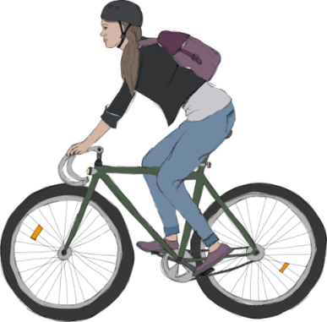

**Bilaga 1**

## Förklaring av åtgärder

### Avstånd till bilparkering

Vid kort avstånd till bilparkeringen ökar tillgängligheten till bilen. Med detta ökar även sannolikheten att bilen används till onödiga resor, framförallt på korta sträckor. Vid zon A och B gäller reducering om avståndet till bilparkeringen är längre än till närmaste kollektivtrafiknod (räknat från centrumpunkt i fastigheten/kvarteret) med gällande krav på avgångar (minst 3 avgångar i timmen vid Zon A och B och minst 2 avgångar i timmen vid Zon C). Med avstånd menas det verkliga avståndet (ej fågelvägen).

### Avstånd till kollektivtrafik

Tidsaspekten är en viktig faktor för att kollektivtrafiken ska vara attraktiv. Om vi den tid det tar att ta sig till kollektivtrafiken minskas kortas även den totala restiden. Avståndet till en kollektivtrafiknod ska ej överstiga 400 meter vid zon A och B och 600 meter vid zon C räknat från centrumpunkt i fastigheten/kvarteret. Med avstånd menas det verkliga avståndet (ej fågelvägen).

### Bilpool för anställda

Medlemskap ska omfatta minst 8 år och vara knutet till fastigheten. I egen regi ska fordon, drift och underhåll motsvara kommersiell aktörs nivå. Avståndet till bilpool ska inte överstiga 800 meter räknat från centrumpunkt i fastigheten/kvarteret. Med avstånd menas det verkliga avståndet (ej fågelvägen). Användningen av bilpoolen ska följas upp av fastighetsägaren varje år. För parkeringsanläggningar större än 9 platser bör antalet platser för bilpool uppgå till minst 5 % av den oreducerade efterfrågan. För anläggningar på fastigheten med 9 platser eller färre anläggs 1 bilpoolplats. Vid samordning gäller samma princip.

### Bilpool för bostäder

Det finns flera kommersiella aktörer på marknaden idag och det är denna standard i service och underhåll som dessa erbjuder som menas i begreppet bilpool. Det krävs god service och underhåll av moderna fordon för att en bilpool ska vara attraktiv. Medlemskap ska omfatta minst 8 år och avtal ska tecknas med kommersiell aktör för bilpooler där medlemskap för samtliga lägenheter är betalda (alternativt en avsiktsförklaring) senast vid bygglovsskedet. Avståndet till bilpool ska inte överstiga 400 meter räknat från centrumpunkt i fastigheten/kvarteret. Med avstånd menas det verkliga avståndet (ej fågelvägen). Användningen av bilpoolen ska följas upp av fastighetsägaren varje år. Som utgångspunkt gäller 1 bilpoolsbil per 50 lägenheter. Om det inte finns några andra bilar i närheten kan det behövas fler bilar.

### Cykelpool

Moderna och trafiksäkra bokningsbara cyklar i olika varianter för att täcka olika behov. Kravet är att standarden på cyklar och drift ska motsvara en kommersiell aktörs nivå. Vid frånvaro av goda rutiner för drift sjunker attraktiviteten. Cykelpoolen ska helst finnas inom fastigheten och vara väderskyddad. Ett maximalt avstånd på 200 meter från fastighetsgränsen kan accepteras räknat från centrumpunkt i fastigheten/kvarteret. Med avstånd menas det verkliga avståndet (ej fågelvägen). Användningen av cykelpoolen ska följas upp av fastighetsägaren varje år.

### Elcykel i hyran

Vid inflyttning erbjuds en elcykel i hyran/köpet. Marknadsvärdet ska ej understiga 8 000 SEK. Med marknadsvärde menas cykelns riktpris och kan komma att bli billigare beroende av strategi för inköp. Detta villkor gäller endast för första inflyttningen.

### Grön resplan

Grön resplan – *nybyggnation* är ett redskap för byggaktörer och fastighetsägare som önskar reducering av parkeringstal vid nybyggnationer och som beskrivs i detta dokument. Den gröna resplanen redovisas normalt i samband med att detaljplan upprättas och innehåller planerade åtgärder med syfte att minska behovet av bilanvändning. Därefter godkänner Stadsbyggnadskontoret den gröna resplanen och fastställer hur stor reducering av parkeringstalet som kan medges. Godkänd grön resplan bifogas fastställd detaljplan. Verifikat som visar att föreslagna åtgärder kommer att genomföras ska redovisas i samband med ansökan om bygglov och är en förutsättning för att bygglov ska medges.

En grön resplan – *verksamhetsutveckling* är en åtgärdsplan med syfte att minska behovet av bilanvändning inom ett företag eller organisation. Dessa insatser ska främja resor till fots, med cykel och kollektivtrafik. Vid verksamhetsutveckling tar en grön resplan avstamp i en resvaneundersökning för att identifiera effektiva åtgärder som sedan följs upp och utvärderas. Stadsbyggnadskontoret erbjuder *Grön resplan* och kan vara ett stöd genom hela processen.

### Information om hållbara resor

Informationsinsatser om möjligheterna att resa med hållbara färdmedel vid försäljning/uthyrning och inflyttning för boende eller verksamheter är viktigt för att förbättra effekten av åtgärder. Exempel på informationsinsatser som byggherren kan bistå med är följande:

* Kraftfull marknadsföring om de goda förutsättningarna för hållbart resande inför och vid inflyttning.
* Realtidsinfo om kollektivtrafiken genom välexponerad skylt i fastigheten.
* Hållbarhetscoaching – råd och information vid inflyttning om var och hur de boende kan resa hållbart och minska sin bilanvändning.
* Hållbart resande-ambassadörer svarar på eventuella frågor och delar ut marknadsförings-material. Kan vara någon av de boende.

En genomsnittlig insats enligt ovanstående kostar cirka 75 000 kr inklusive arbetstid. Dialog bör ske med mäklare om hur hållbart resande ska säljas in.

### Kollektivtrafikkort för anställda

Årskort eller annat lämpligt periodkort hos JLT erbjuds anställda i verksamheten och ska förnyas i minst 5 år. Verksamhetstyp avgör hur många som är lämpligt. Som utgångspunkt gäller 1 kort per 10 anställda. Dessa ska användas för enbart tjänsteresor.

### Kollektivtrafikkort i hyran

Årskort hos Jönköpings Länstrafik medföljer lägenhetsköpet/hyreslägenheten och ska förnyas i minst 5 år. Ett årskort per lägenhet och år.

### Kostnader för parkeringsplats

Här syftas det på att kostnaden för att anlägga parkering inte ska belasta hyreskollektivet utan varje enskild parkeringsplats ska bekostas av en separat hyresavgift. Det blir då en rättvisare hyra eftersom bara de som har parkeringsplats betalar för dessa.

### Plusåtgärder för cykelfaciliteter

Åtgärder som kan anses ligga utanför grundläggande behov såsom cykelpump, reparationsrum, automatiska dörröppnare, parkeringsplatser för specialcyklar, cykelboxar osv.

### Realtidsskyltar

Ett effektivt sätt att visa på tillgängligheten för kollektivtrafik är att ha realtidsskyltar som visar de närmaste avgångarna.

### Resepolicy

Ett ramverk för att styra möten och resor för att få bättre kontroll på effektivitet, ekonomi och miljöbelastning.

### Vandrande skolbuss

Åtgärder ska vidtas för att samarbeta med föräldrar för att göra deras resor till och från förskolan/skolan mer hållbara. Vandrande skolbuss är när flera familjer turas om att följa sina egna och andras barn till skolan på ett organiserat sätt. Detta kan ske i egen regi eller genom kommunens kampanj *Walk this Way*. Läs mer om kampanjen på kommunens hemsida, sökord *walk this way.*

### Samnyttjande

Samnyttjande innebär att en och samma bilplats nyttjas av flera olika användare. Potentialen ökar ju fler verksamheter som kan vara med och samnyttja parkeringsplatsen. Möjligheterna ökar dessutom om verksamheterna har sina huvudsakliga aktiviteter på olika tider på dygnet.

**Bilaga 2 – Zonindelning Jönköping och Huskvarna**

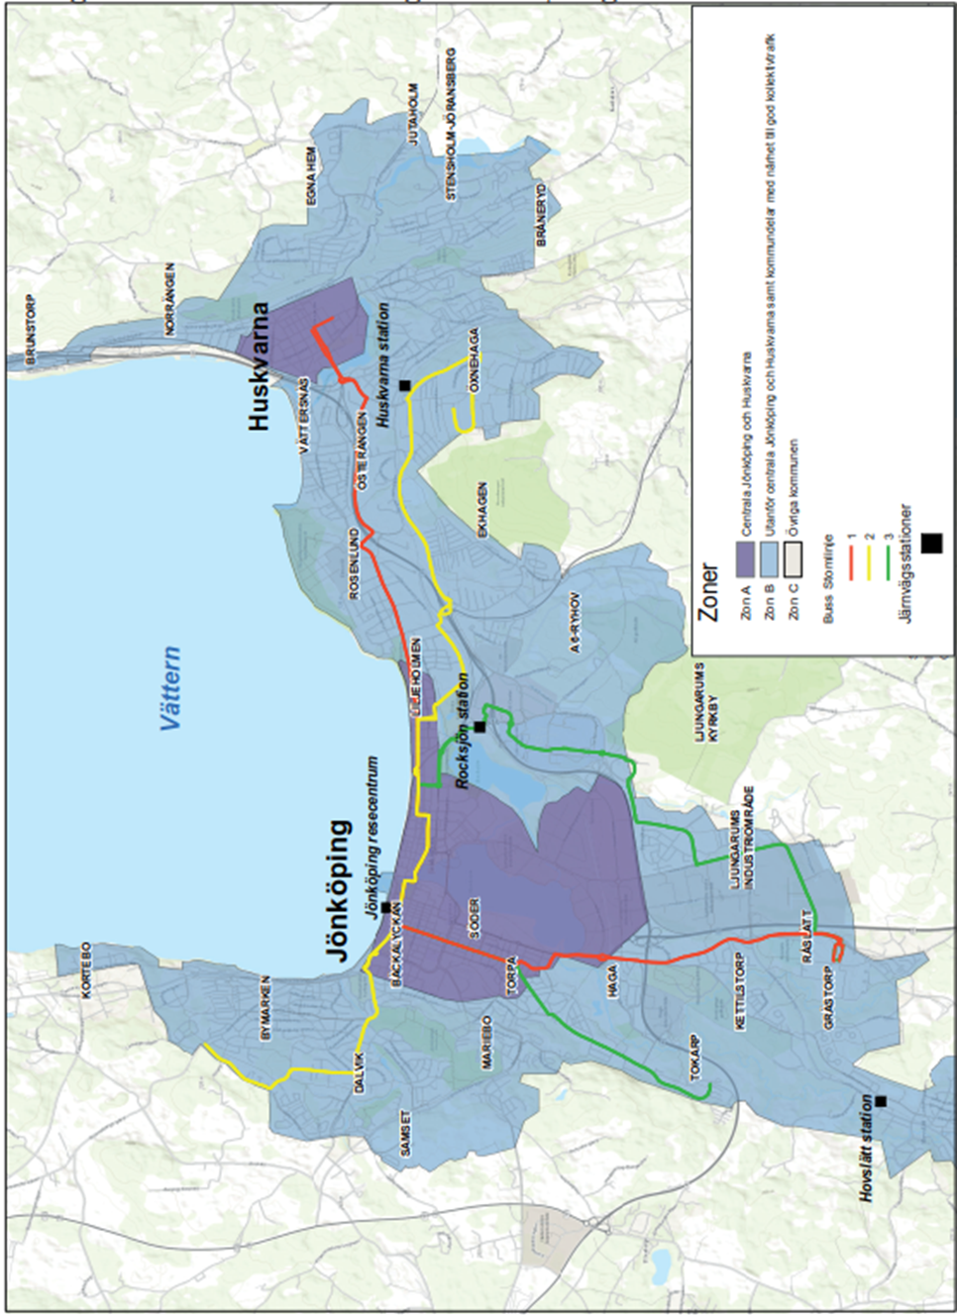

***Bilaga 2 – Zonindelning kommundelar***

